Запорожан Оксана Александровна,
МБУ ДПО ЦРО,
г. Челябинск, Россия

Качество образовательных результатов
на основе модуля МСОКО АИС «Сетевой город. Образование»
в условиях реализации ФГОС общего образования

Аннотация. В статье рассмотрены преимущества использования модуля МСОКО автоматизированной информационной системы «Сетевой город. Образование» при формировании внутренней системы оценки качества образования в условиях выполнения задач Национального проекта «Образование».
Ключевые слова. Модуль МСОКО, внутренняя система оценки качества образования, национальный проект «Образование», повышение качества образования
Zaporozhan Oksana Alexandrovna,
MBU DPO CRO,
Chelyabinsk, Russia

The quality of educational outcomes
based on MSOKO module AIS “Network City. Education"
in the context of the implementation of FGOS general education

Annotation. The article discusses the advantages of using the MSOKO module of the automated information system Network City. Education ”in the formation of an internal system for assessing the quality of education in the context of fulfilling the objectives of the National Education Project.
Keywords. MSOKO module, internal system for assessing the quality of education, the national project "Education", improving the quality of education

С 2019 года в России реализуется Национальный проект «Образование». Одной из ключевых задач этой инициативы является обеспечение глобальной конкурентоспособности российского образования и вхождение Российской Федерации в число 10 ведущих стран мира по качеству общего образования. В национальный проект «Образование» включены десять федеральных проектов, пять из которых направлены на создание условий, формирующих высокое качество и доступность образования всех видов и уровней.[1]
В целях повышения качества образования на институциональном уровне в рамках внутренней системы оценки качества образования можно использовать модуль «Многоуровневая система оценки качества образования» автоматизированной информационной системы «Сетевой город. Образование», разработанной АО «ИРТех», г. Самара. Данная платформа дает возможность автоматизировать процесс получения аналитических данных по образовательным результатам обучающихся текущего и административного контроля.
В соответствии со ст. 28 Федерального закона от 29.12.2012 г. № 273-ФЗ «Об образовании в Российской Федерации» функционирование внутренней системы оценки качества образования и проведение текущего контроля и промежуточной аттестации является компетенцией образовательной организации. В связи с этим общеобразовательная организация вправе самостоятельно устанавливать сроки и формы проведения текущего контроля и промежуточной аттестации, а также утверждать оценочные материалы, используемые для данных видов контроля.
Для повышения качества образования необходимо постоянно получать точную и объективную информацию об уровне подготовки обучающихся в целях определения динамики образовательных результатов, неосвоенных разделах учебной программы по каждому предмету и классу, а также информацию о качестве работы учителей. Все эти позиции представляют отчеты, формируемые в модуле МСОКО АИС СГО.
Максимальное внедрение данной платформы на институциональном уровне возможно при условии ее использования каждым педагогом и администрацией образовательной организации.
Обязанность педагога-предметника в этом случае – использовать не менее 3-4 протоколов АИС СГО за учебную четверть. Протокол формируется для 4-х типов оценочных процедур: контрольная работа, диктант, тестирование, тематическая работа.
При этом от учителя требуется не просто формальный подход к этому вопросу, а вдумчивое соотнесение заданий контрольной работы с контролируемыми элементами содержания. Заинтересованность учителя в применении модуля МСОКО АИС СГО обязательно приведет его к осознанию личной оценочной деятельности как необходимого условия повышения качества образования обучающихся.
В соответствии с Профессиональным стандартом педагога каждый учитель обязан исполнять такие трудовые функции, как: «организация, осуществление контроля и оценки учебных достижений, текущих и итоговых результатов освоения основной образовательной программы обучающимися» и «объективная оценка знаний обучающихся на основе тестирования и других методов контроля в соответствии с реальными учебными возможностями детей». [2]
Вопрос объективности оценивания весьма актуален в настоящее время, поскольку уже завершен процесс формирования единых критериев оценивания на уровне внешней оценки качества образования. Сейчас необходимо подвести и учителя к максимальной объективизации в оценочной деятельности. Однако в Профессиональном стандарте педагога сказано, что учитель должен обладать умениями «объективно оценивать знания обучающихся на основе тестирования и других методов контроля в соответствии с реальными учебными возможностями детей» [2] Как оценить реальные возможности обучающихся объективно? В этом случае на помощь придет модуль МСОКО АИС СГО. Отчеты, формируемые на этой платформе, предлагают воспользоваться количественными показателями (таблица 1).
Таблица 1.
Количественные показатели качества образования
Прогнозируемые показатели | Фактические показатели
ИРО (индекс результативности) | РЕЗ (результативность)
ИНО (индекс неуспешности) | НО (неуспешность)
ИКО (индекс качества образования) | КО (качество образования)
ИСО (индекс степени обученности) | СО (степень обученности)
– | УР (уровень реальных возможностей обучающихся)

Приведенные выше показатели формируются по математическим формулам автоматически в самой программе, пользователю необходимо только правильно интерпретировать полученные результаты. Данные показатели рассчитываются независимо от предпочтений учителя или ученика, поэтому их объективность достаточно высока.
Одним их показателей модуля МСОКО АИС СГО разработчики предлагают показатели: ИРО – индивидуальный индекс результативности обучающегося и УР – уровень реальных возможностей обучающихся (данный показатель формируется для класса). Эти два показателя предоставляют информацию о прогнозируемом уровне подготовки обучающегося. Например, по результатам контрольной работы формируется протокол, в котором для каждого обучающегося рассчитан индивидуальный ИРО (рис. 1).

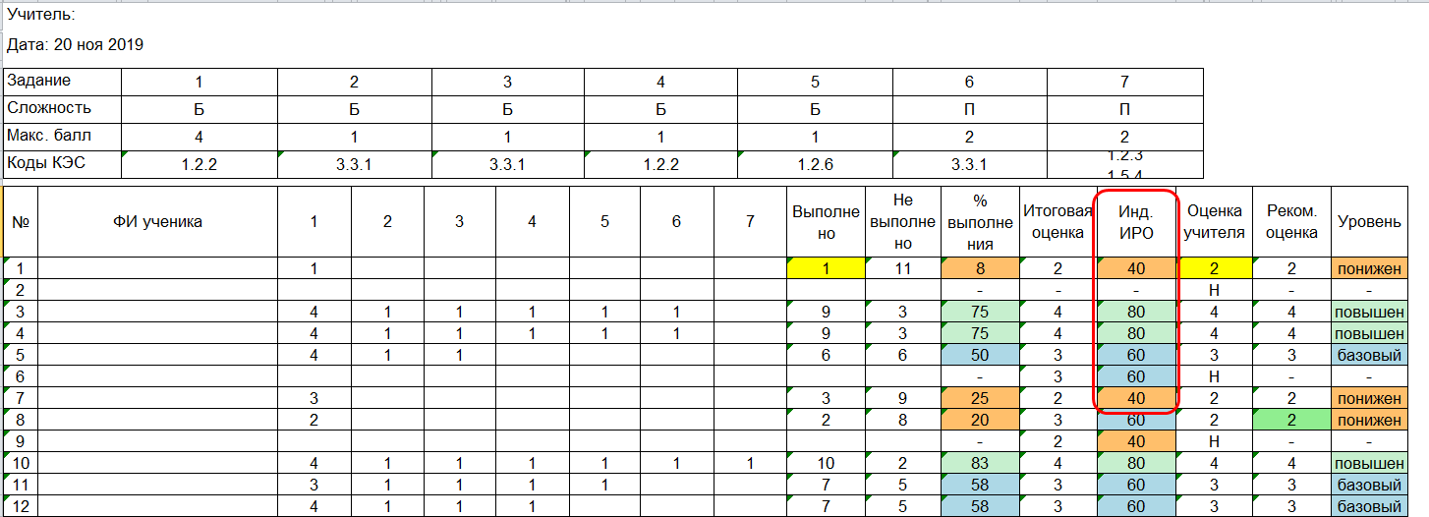
Рис. 1

В сравнении ИРО с процентом выполнения контрольной работы можно по каждому обучающемуся сделать определенные выводы о достижении уровня реальных возможностей или нет. Эту же информацию, но в целом по классу, предоставляет положительный показатель УР, в случае, если этот показатель отрицательный, то обучающиеся при выполнении контрольной работы не смогли реализовать свои реальные учебные возможности.
Основная цель формирования отчетов в модуле МСОКО АИС СГО: получение количественных показателей по каждому предмету, классу и параллели за учебный период (четверть, полугодие, год) для выявления положительной или отрицательной динамики уровня обученности учащихся. Объективная информация позволит всем участникам образовательных отношений: администрации школы, учителям, классным руководителям, родителям (законным представителям) и самим обучающимся – каждому на своем уровне принять эффективные управленческие решения в целях повышения качества обучения и предоставления образовательных услуг.
Однако автоматизированная система работает качественно только в том случае, если данные объективны и вносятся в систему постоянно. Именно с этими рисками может столкнуться образовательная организация и каждый пользователь системы. Для их нейтрализации необходима работа с педагогическим коллективом школы в первую очередь по направлению повышения компетенций педагогов в оценочной деятельности на основе протокола, формируемого в АИС СГО.
Понимание особенностей формирования протокола контрольной работы, составление спецификации для каждой контрольной работы на основе утвержденных норм оценивания, а также правильный подбор заданий для текущего контроля позволит получить максимально объективную информацию об образовательных результатах обучающихся.
Например, в спецификации к контрольной работе должны быть представлены такие нормы оценивания, при которых отметка «3» выставляется при получении обучающимся не менее 50% от общего количества баллов за всю работу. Нормы оценивания по баллам принимаются на педагогическом совете школы и обязательно применяются всеми учителями. В этом случае корректность информации модуля МСОКО будет максимальной.
К формированию работ текущего контроля учителю необходимо подходить с позиции индивидуализации обучения, то есть включать двухуровневые задания (базового и повышенного уровня), задания по выбору учащегося. В этом случае формирование протокола контрольной работы будет иметь особенности. Количество баллов за задания повышенного уровня не должно превышать 30-40% от общего количества баллов за выполнение всех заданий контрольной работы. Сумма баллов за задания базового уровня сложности должна составлять не менее 60% от общего количества баллов. Если используется 2 задания, из которых обучающийся должен выбрать одно, в этом случае оба задания включаются в 1 задание в протоколе с перечислением контролируемых элементов содержания за оба задания. То есть в протоколе АИС «Сетевой город. Образование» не должно быть заданий, которые изначально учащийся не выполняет.
К особенностям формирования протокола контрольной работы в АИС СГО относится и ситуация, при которой внутри задания есть подпункты а), б), в). Например, задание 2 диагностической работы по истории в 7-х классах (рис. 2) состоит из двух ответов: первый ответ проверяет у ребенка знание исторического периода, второй проверяет знание исторических лиц. За правильное выполнение задания № 3 обучающийся получит 2 балла.

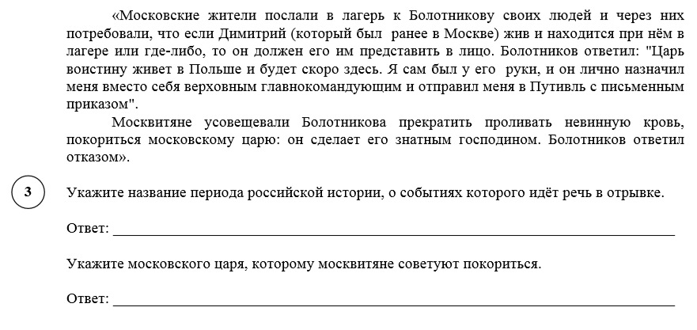
Рис. 2
При внесении в протокол АИС СГО задания № 3 в первоначальном виде в отчете мы получим следующую информацию: сколько детей получили 0 баллов за выполнение данного задания, сколько 1 балл и сколько человек получит максимальный балл. Однако в отчете нет информации, на какой ответ обучающиеся дали больше правильных ответов, что они знают лучше: исторический период или историческое лицо. Чтобы получить ответ на этот вопрос, необходимо при формировании протокола контрольной работы разделить это задание на 2 задания в целях конкретизации результатов. В этом случае задание № 3 будет звучать следующим образом: «Укажите название периода российской истории, о событиях которого идет речь в отрывке». Стоимость правильного ответа – 1 балл. А задание № 4 будет звучать так: «Укажите московского царя, которому москвитяне советуют покориться», стоимость правильного ответа – 1 балл.
При формировании протокола в АИС «Сетевой город. Образование» в этом случае необходимо выбрать КЭС, соответствующий этому заданию (в данном случае КЭС 1.4.5*), и в разделе «Дополнительно» указать конкретизирующую информацию: «проверка знания исторического периода» или «проверка знания исторического лица» (рис. 3).
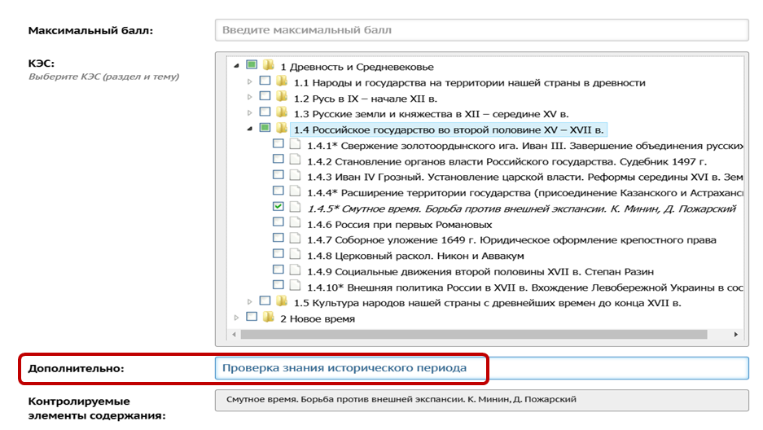
Рис. 3

Таким образом, учитывая особенности оформления заданий в протоколе контрольной работы в АИС «Сетевой город. Образование», можно максимально повысить объективность полученных данных в модуле МСОКО по индивидуальным достижениям обучающихся по каждому предмету.
В целом при внимательном анализе информации, формируемой в отчетах модуля МСОКО, все уровне образовательной системы могут делать определенные выводы, которые позволят принимать эффективные управленческие решения. Например, при отрицательной динамике показателя РЕЗ (результативность контрольной работы) по нескольким оценочным процедурам по одному предмету в одном классе, необходимо провести оценку контрольно-измерительных материалов, проанализировать образовательные результаты детей этого класса по смежным предметам одной предметной области, определить проблемные зоны по данному предмету. Ответы на эти вопросы позволят определить направление, в котором следует работать педагогу и администрации школы в целях повышения качества образования по конкретному предмету.
Модуль МСОКО – система, позволяющая оперативно получать и хранить огромный объем аналитической информации по результатам деятельности образовательной организации, отражающей качественные и количественные показатели предоставляемых образовательных услуг. На основе использования данной платформы меняются принципы и подходы к функционированию внутренней системы оценки качества образования от контроля качества к обеспечению качества образования в условиях реализации ФГОС общего образования и выполнения государственной инициативы, заложенной в Национальном проекте «Образование».
Литература
- Национальный проект «Образование» [Электронный ресурс] – Режим доступа: https://edu.gov.ru/national-project/ (Дата обращения: 31.03.2020 г.)
- Приказ Министерства труда и социальной защиты Российской Федерации «Об утверждении профессионального стандарта «Педагог (педагогическая деятельность в сфере дошкольного, начального общего, основного общего, среднего общего образования) (воспитатель, учитель)» от 18 октября 2013 г. № 544н. [Электронный ресурс] – Режим доступа: https://yuridicheskaya-konsultaciya.ru/trudovoe_pravo/professionalnyy-standart-pedagoga.html (Дата обращения: 31.03.2020 г.).
- Сайт АО «ИРТех». Модуль МСОКО. [Электронный ресурс] – Режим доступа: http://www.ir-tech.ru/?products=msoko#about (Дата обращения: 31.03.2020 г.).

